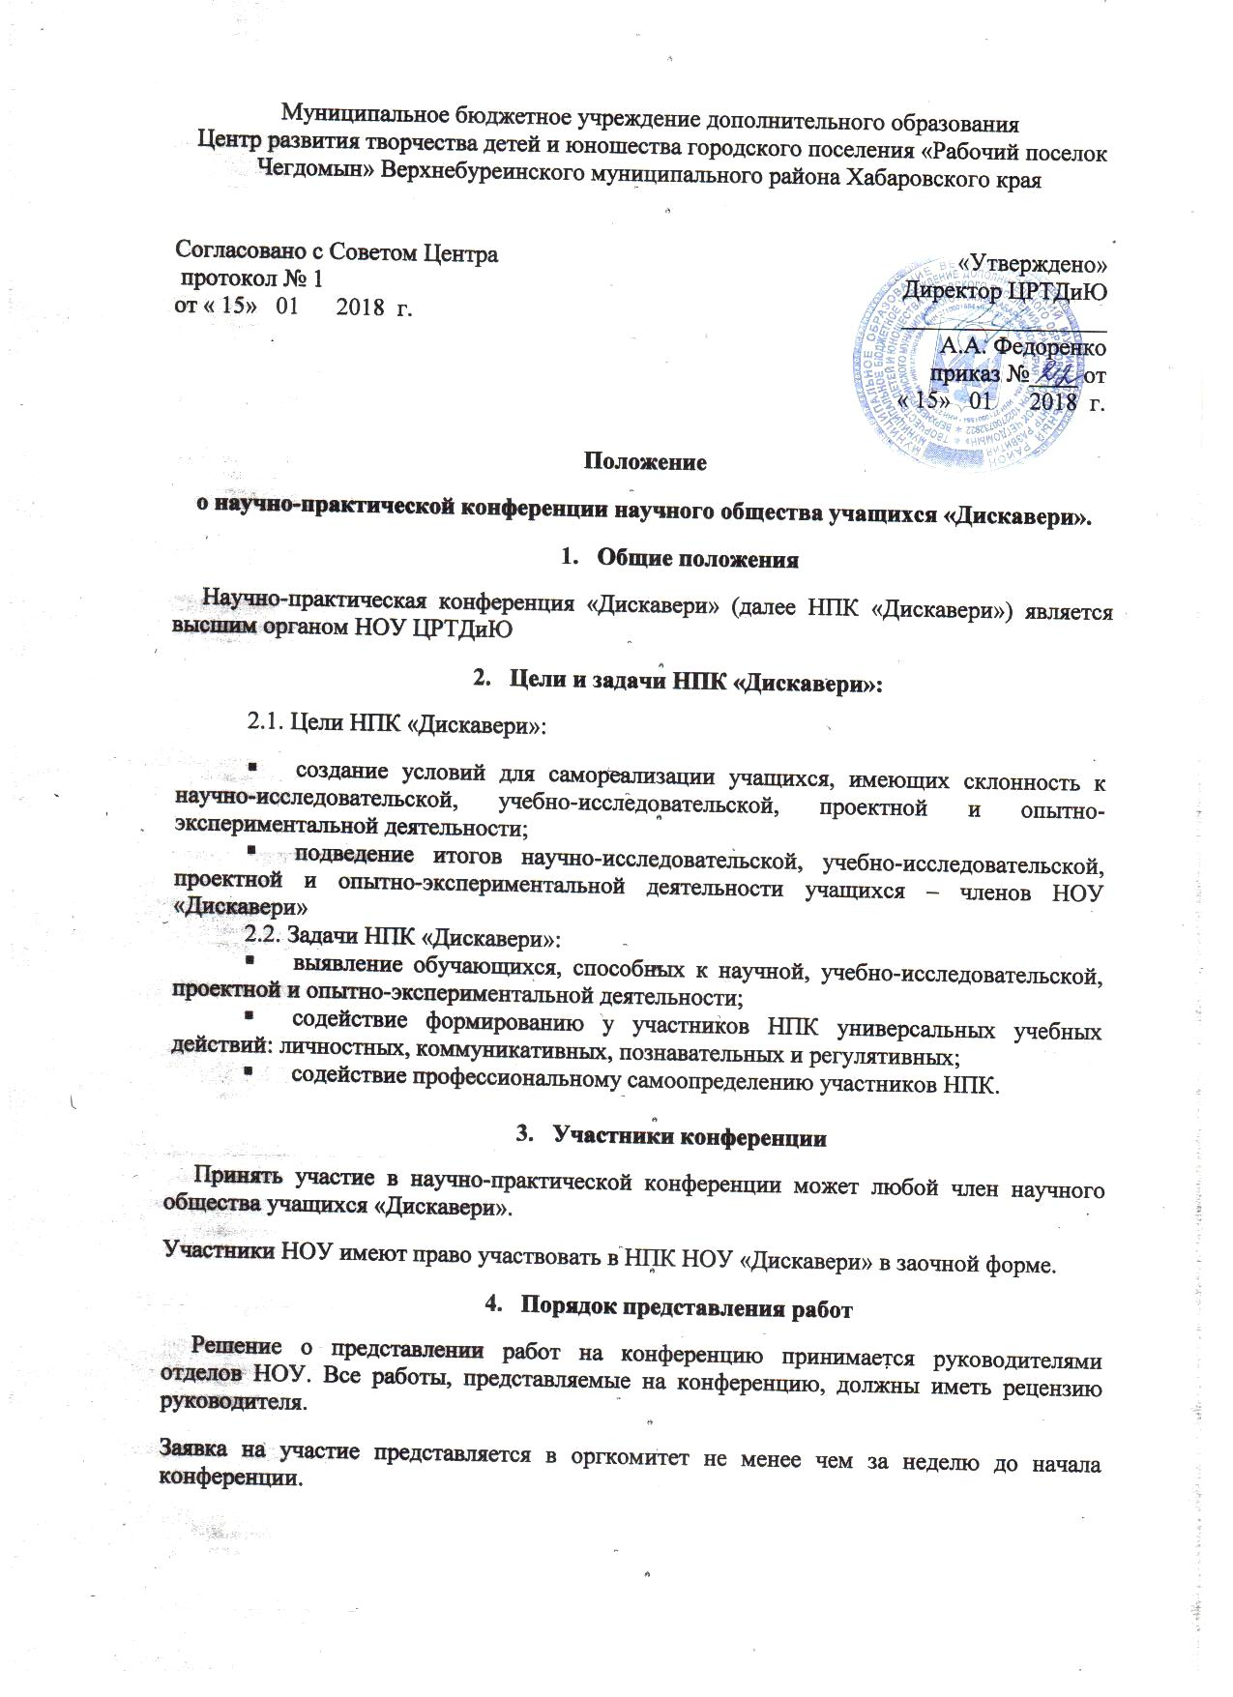

- Оргкомитет конференции
Для организации и проведения научно-практической конференции создается оргкомитет. Оргкомитет разрабатывает программу конференции, формирует жюри и список участников, организует награждение победителей.
- Сроки проведения конференции
Научно-практическая конференция учащихся проводится ежегодно, в марте-апреле (точная дата определяется оргкомитетом)
- Порядок проведения конференции
Работа организуется на общем заседании НОУ с приглашением всех желающих из числа педагогов и обучающихся ЦРТДиЮ, родителей. Доклады участников НПК заслушиваются и оцениваются жюри, включающими не менее трех человек. В состав жюри входят представители администрации учреждения, методисты.
Члены жюри:
- осуществляют предварительную экспертизу творческих работ участников НПК, оценивают их в соответствии с требованиями (Приложение 1);
- оценивают качество защиты (устного доклада и мультимедийной презентации);
- заполняют сводный протокол заседания НОУ;
- определяют победителей и призеров конференции.

- Формы творческих работ учащихся

На конференцию представляются работы следующих видов:
- исследовательский проект - исследование какой-либо проблемы по всем правилам научного исследования;
- информационный проект - сбор и обработка информации по значимой проблеме с целью ее презентации широкой аудитории (статья в СМИ, информация в сети Интернет);
- творческий проект - максимально свободный авторский подход в решении проблемы.
Продукт - альманахи, видеофильмы, театрализации, произведения изо или декоративно-прикладного искусства и т.п. панорама «Рим при императоре Константине Великом (IУ в.до н.э.)»;
- ролевой проект - литературные, исторические и т.п. деловые ролевые игры, результат которых остается открытым до самого конца;
- практико-ориентированный проект (социальный)
(от учебного пособия до пакета рекомендаций по восстановлению экономики страны) «Семейный архив» (реестр документов и фотографий)

Проектные работы, представляемые на НПК МНОУ, могут быть индивидуальными и групповыми.

9. Требования к документам.
Творческие работы, представляемые на НПК, принимаются на основании заявок (Приложение 2).
Заявки подаются руководителю НОУ в бумажном и электронном видах не позднее, чем за неделю до проведения НПК, подписываются руководителями отделов НОУ. К заявке прилагается пакет документов в файловой папке (отдельно на каждого заявленного участника). Документы должны быть оформлены в соответствии с требованиями (Приложение 3).
- Подведение итогов и награждение.

По итогам НПК определяются победители и призеры.
Победители и призеры НПК награждаются Почетными грамотами ЦРТДиЮ.
По итогам НПК:
- издается приказ директора ЦРТДиЮ;
- пополняется банк данных творческих работ учащихся ЦРТДиЮ.

Приложение 1

Критерии оценки творческой работы участника НПК НОУ
Критерии | Оценка
- Формулировка темы | Формулирование темы грамотное, научное – 2 балла;  Формулировка темы носит прикладной характер – 1 балл.
- Актуальность | Актуальность исследования обоснована – 2 балла;  Актуальность исследования частично обоснована – 1 балл;  Актуальность не обоснована- 0 баллов.
- Новизна | Качественно новое знание, полученное в результате исследования, оригинальное решение задачи– 3 балла;  Новое представление или новое видение известной проблемы на основе анализа или обобщения – 2 балл;  Новое изложение, решение отдельных вопросов, частных сторон, частных задач – 1 балл.
- Элемент исследования | Полный цикл исследования, включающий подготовку плана, натурные наблюдения, или проведение эксперимента, обработку и анализ полученного материала, создание нового продукта – 7 баллов;  Исследование с привлечением первичных наблюдений, выполненных другими авторами, собственная обработка, анализ – 6 балла;  Исследование, проведенное на основе литературных источников, опубликованных работ и т.п. – 5 балла;  Реферативная работа со свертыванием известной информации, имеются элементы исследования или обобщения,– 4 балла;  Элементарная работа, изложение известных фактов, истин – 3 балла.
- Достижения автора | Собственная разработка отдельных вопросов, непосредственное участие в эксперименте, использование в работе аналитических методов – 4 балла;  Собственная постановка проблемы или задачи, выполнение анализа по заданию руководителя, глубокая проработка имеющихся источников – 3 балла;  Усвоение и ретрансляция знаний сверх учебной программы, достаточное представление о предыдущих достижениях – 2 балла;  Общее или слабое ориентирование в заданной области – 1 балл.
- Эрудиция | Знание основных положений в избранной и сопредельной областях знаний – 3 балла;  Хорошая или посредственная осведомленность в избранной области знаний – 2 балла;  Слабое представление об основах, истинах, достижениях в данной области – 1 балл.
- Значимость исследования | Работа может быть рекомендована для опубликования, использована в практической деятельности, представлена на региональную или российскую конференцию – 3 балла;  Может быть использована в учебно-исследовательской деятельности или учебном процессе школы – 2 балла;  Имеет значение только для автора, первым опытом научной деятельности – 1 балл.
- Иллюстрации | Представлены графики, емкие таблицы, наглядные пособия, фотоматериалы и фотомонтажи, рисунки, схемы, карты, выполненные автором или авторами – 3 балла;  Иллюстрации выполнены с помощью копировальной техники, использованы оригиналы или копии из имеющихся изданий, работ других авторов – 2 балла;  Маловыразительные, малоинформативные пособия, экземпляры серийных полиграфических изданий, готовая продукция – 1 балл;  Иллюстрации отсутствуют – 0 баллов.
- Структура исследовательской работы | Имеется введение, обозначена цель, выдержана логика построения, объем и требования к оформлению – 3 балла;  Основные требования выполнены посредственно – 2 балла;  Отсутствуют стройность и последовательность изложения, слабо просматриваются цели, задачи, выводы – 1 балл.
- Библиография | Представлена достаточно полно, соответствует замыслу работы, использованы источники, монографии, труды; представлены цитаты, имеются ссылки, соблюдены требования к перечню – 2 балла;  Число источников ограничено, используются работы популярного характера, изучены поверхностно – 1 балл.

Приложение 2
Заявка на участие в НПК «Дискавери»

№ п/п | Отдел | Форма творческой работы (в соответствии с Положением о НПК) | Тема работы | Автор (ФИО) | Возраст | Объединение | Руководитель (ФИО, должность)
1
2
…

Руководитель отдела ______________/_(ФИО, должность)

Дата

Приложение 3

Требования к документам, представляемым на НПК

Общие требования.
1.1. Документы участника НПК предоставляются руководителю НОУ в бумажном и электронном виде не позднее, чем за неделю до начала конференции для прохождения предварительной экспертизы членами жюри.
1.2. Документы оформляются в отдельной файловой папке. Для защиты участник НПК должен иметь тезисы своего выступления или копию творческой работы.
1.3. Содержимое папки:
- творческая работа;
- рецензия педагога или методиста на творческую работу (представляет отдельный документ и не скрепляется с работой);
- электронный диск (в конверте), на котором размещаются текст работы, приложения, рецензия, мультимедийная презентация доклада.
На диске указываются: тема творческой работы, полное имя автора, наименование ОУ (сокращенное), название населенного пункта, класс, ФИО научного руководителя, его должность.
1.4. Объем творческой работы не должен превышать 20 страниц, количество и объем приложений не регламентируется;

Требования к тексту творческой работы.
2.1. Работа оформляется на стандартных листах белой бумаги формата А4.
2.2. Текст представляется в формате Word 97 – 2003.
2.3. Параметры текстового редактора:
- поля - верхнее, нижнее - 2.0 см, левое - 3,0 см, правое - 1.5 см;
- шрифт Times New Roman, высота 14, межстрочный интервал – одинарный;
- заголовки – полужирным шрифтом Times New Roman, высота 14;
- выравнивание – по ширине, заголовки – по центру.
2.4. Текст оформляется на одной стороне листа.
2.5. Таблицы и рисунки (иллюстрации, графики, диаграммы, карты, фотографии и т.п.), иллюстрирующие содержание творческой работы, выносятся в Приложения.
2.6. Нумерация страниц – внизу справа. Титульный лист и содержание включаются в общую нумерацию, но номер страницы на титульном листе и содержании не проставляется.
- Структура творческой работы
- Титульный лист.
- Содержание.
- Введение.
- Основная часть.
- Заключение
- Список литературы.
- Приложения (карты, схемы, графики, диаграммы, рисунки, фото и т.д.).

Требования к оформлению разделов проектной работы.

1. Титульный лист
Титульный лист оформляется по единым требованиям.
На нем должны быть указаны:
- название органа самоуправления, осуществляющего управление в сфере образования (вверху по центру);
- тема творческой работы (по центру);
- сведения об авторе: фамилия, имя, отчество, класс, образовательное учреждение, населенный пункт (в правом нижнем углу);
- сведения об учителе – научном руководителе: фамилия, имя, отчество, должность, место работы (в правом нижнем углу);
- название населенного пункта (места создания работы), год (внизу по центру).
Размер шрифта для обозначения темы проектной работы – 14, полужирный.

Образец оформления титульного листа:
Муниципальное бюджетное учреждение дополнительного образования
Центр развития творчества детей и юношества
городского поселения «Рабочий поселок Чегдомын»
Верхнебуреинского муниципального района Хабаровского края

Тема: «Влияние изменений погоды на здоровье учащихся»
Информационный проект

Выполнил:

Петров Иван, 10 лет,

объединение «Почемучка»

Научный руководитель:
Кузнецова Мария Ивановна -
педагог дополнительного образования

п. Чегдомын, 2018 г.

2. Содержание.
«Содержание» оформляется на втором листе работы и отражает основной материал творческой работы.
Образец оформления содержания:
Введение стр.3
Основная часть
- … стр.
  - … стр.
    - … стр.
    - … стр.
- … и т.д. стр.
Заключение стр.
Список литературы стр.
Приложения

3.Введение имеет цель ознакомить с сущностью излагаемого вопроса, с современным состоянием проблемы. Его задача – привлечь внимание к проблеме, теме работы. В этом разделе дается краткая характеристика современного состояния проблемы или ее история, обосновывается актуальность выбранной темы, ее научное и практическое значение, формулируются цели и задачи исследования, конкретизируются объект и предмет исследования. Иллюстрации во «Введение» включать не следует.
Рекомендуемый объем «Введения» – 1 страница.
4.Основная часть.
Основная часть должна развивать главную мысль, обозначенную во вступлении. В ней раскрывается тема, сообщаются основные сведения, предлагаются пути решения проблем.
В этом разделе демонстрируется знание основных работ по исследуемому вопросу, а также умение работать с литературой, подбирать необходимые источники информации, проводить их анализ, сопоставление, сравнение. Заглавие основной части должно выражать основное содержание работы.
В тексте должны быть ссылки на используемые источники, которые оформляются следующим образом: Текст работы [1, с. 15], где 1- номер источника, с.15 – номер страницы.
Необходимо сделать краткий вывод о степени изученности проблемы и перспективах дальнейших исследований.
Возможно и формирование собственной гипотезы. Определение ее новизны логически следует из идеи и содержания работы.
В описании организации исследования необходимо указать место и время его проведения, перечислить объекты и методы и методики проведения исследования, используемые приборы и инструменты, указать точность, с какой проводились измерения тех или иных параметров.
Если проводилось анкетирование, тестирование, опросы, то прилагаются обобщенные их результатов.
Важно подробно изложить результаты работы, при необходимости иллюстрируя их таблицами, рисунками, графиками, диаграммами, фотографиями и т.п., на которые в тексте делаются соответствующие ссылки.
Все сокращения в тексте должны быть расшифрованы.
Нумерация глав, разделов, подразделов, пунктов, рисунков, таблиц, формул, уравнений дается арабскими цифрами без знака "№".
Номер главы ставят после слова "Глава".
Разделы нумеруют в пределах каждой главы. Номер раздела состоит из номера главы и порядкового номера раздела, разделенных точкой, например: "2.3" (третий раздел второй главы).
Подразделы нумеруют в пределах каждого раздела. Номер подраздела состоит из порядковых номеров главы, раздела, подраздела, разделенных точками, например: "1.3.2" (второй подраздел третьего раздела первой главы).
5.Заключение.
В заключении обычно:
- подводится итог исследования: достигнуты ли цели, решены ли задачи;
- формулируются выводы, суммируется сказанное;
- указываются практические пути реализации полученных выводов;
- намечаются новые задачи и проблемы.
Содержание выводов должно четко отражать позицию автора.
6.Список литературы.
Имеются в виду те источники информации, которые имеют прямое отношение к работе и использованы в ней. При этом в самом тексте работы должны быть обозначены номера источников информации, под которыми они находятся в списке литературы, и на которые ссылается автор. Эти номера в тексте работы заключаются в квадратные скобки, рядом через запятую указываются страницы, которые использовались как источник информации, например: [1, с.18]. В списке литературы эти квадратные скобки не ставятся. Оформляется список использованной литературы со всеми выходными данными. Он оформляется по алфавиту и имеет сквозную нумерацию арабскими цифрами.
При составлении списка литературы следует руководствоваться требованиями согласно ГОСТ п.п. 7.1 – 84:
Образец оформления:
- для книг – фамилия и инициалы авторов, название книги, место издания, издательство, год издания, количество страниц.
Захаров Н.Н. Моделирование головных уборов. – М.: Просвещение, 1998. – 192 с.
- для статей – фамилия и инициалы авторов, название статьи, название журнала, год и номер выпуска, страницы.
Поляков В.А. Моделирование головных уборов / Школа и производство. – 1998 - №2. – с. 3-5.
7.Приложения
Приложения могут быть представлены таблицами и иллюстрациями: картами, схемами, графиками, диаграммами, рисунками, фотографиями, которые оформляются на отдельных страницах.
Все таблицы и иллюстрации должны иметь названия и пояснения.
Образец оформления:
Рисунок №1
Зависимость температуры воздуха от высоты Солнца
в п. Чегдомын 21 марта 2011г.
(график)
(Пояснение)
Таблица №1
Зависимость количества осадков от преобладающих ветров
в п. Чегдомын в течение года
(таблица)
(Пояснение)
Не допускается склейка иллюстраций буклетом.
В правом верхнем углу на всех листах каждого приложения указывается его номер. Страницы каждого из приложений нумеруются отдельно, но на странице с перечнем приложений начало каждого приложения не указывается.

- Рецензия учителя – научного руководителя на творческую работу.

Рецензия может содержать:
1. Предмет анализа.
2. Актуальность темы.
3. Краткое содержание работы.
4. Общая оценка.
5. Выводы о практической значимости работы.
Рецензия подписывается научным руководителем с указанием его должности, места работы.

- Требования к защите творческой работы (докладу).

6.1. Время устной защиты (доклада) не должно превышать 10 минут.
6.2. Устная защита сопровождается мультимедийной презентацией, объем которой не должен превышать 20 слайдов формата Power Point 97 – 2003.
6.3. Автору работы по окончании выступления членами экспертной группы могут быть заданы вопросы по теме работы.

